采 购 询 价 单
浙江交通技师学院需进行如下设备采购，望贵公司于2015年11月23日上午9：00时前（询价截止时间）将本询价单密封提交给我单位综合楼202监察室，我学院的地址在金华市金东区望府街1158号。
项 目  名 称 | 技术参数、规格、型号 | 单位 | 数量 | 送达地点 | 需求时间 | 实际报价
 |  |  |  |  |  | 单价 | 总价
体能测试仪 | 详见附件 | 批 | 1 | 浙江交通技师学院综合楼202监察室 | 合同签订后10天 | 详见附件
合计人民币（大写）：
采购单位：浙江交通技师学院  技术咨询：张老师 联系电话： 15057973686  业务咨询：周老师 联系电话：82173815 13655797626  2015年 11月19日 |  |  |  |  |  | 供货商（盖章）  供货商联系人： 联系电话：  年 月 日
注：1、本询价单是采购单位最终确定供货商的主要依据，由采购单位和供货商共同填写，填写内容必须按要求清晰完整，如有涂改，应加盖单位公章。★另：每页均须加盖单位公章。
2、供货商需填写“每单项单价、小计、合计、总价、联系人、联系电话、日期”等，带★号为强制满足条款。
3、供货商如未将本询价单在询价截止时间（2015年11月23日上午9:00时前）提交给采购单位指定地点，视同自动放弃参与本次供货的权力。
4、供货商请注意：询价文件开启时间：2015年11月24日上午9:30时，以上设备报价为含税价，币种为人民币，需提供正式税务发票。
5、服务要求：中标方确定后，需在3个工作日内签订合同，同时缴纳合同价的10%作为履约保证金，合同生效后10日内将上述清单所列设备免费送至浙江交通技师学院指定地点，以上设备保修时间上门二年，在保修期内除人为损坏厂家应全部免费保修。中标方所供设备在质保期内出现故障，必须在接到采购人通知后4小时内到场，24小时内解决问题。
6、付款方式：所有设备安装、调试完成，经采购人验收合格后7个工作日内支付合同价100%的货款。同时无息退还5%履约保证金，另5%履约保证金转为质量保证金，保修期满后无质量问题再无息退还。

附件：

学生体质测试仪技术参数

序号 | 项目名称 | 品牌型号 | 技术参数 | 单位 | 数量 | 单价（元） | 总价（元） | 参考图片
1 | 中长跑跑步测试仪 | 领康LK-T3016 | - 自动测量800、1000米跑的时间,测试受试者耐力素质的发展水平和灵敏度，特别是心血管呼吸系统的机能及肌肉耐力；  - 采用高精度局部定位传感器的臂表，内置无线感应计圈计时模块，测试中可实时显示学生编号和测试成绩。具有抢跑重置功能，无需重新录入测试者信息；可扩展测试1500、3000、5000米跑等项目，可根据跑道200.250.300.400米以及不标准跑道设置计圈；标准配置是10人同测，最多可同时进行100人测试。自动计时和自动记圈。  3、主机嵌入Android（安卓）4.2.2系统，主机采用7寸真彩触摸屏（电容屏），支持多点触控，  7寸主机屏幕可显示考生的彩色照片及姓名、性别、考号等基本信息；  4、主机具有电容触摸屏、机械键盘、非接触式IC卡（兼容校园一卡通）、条码扫描枪等多种身份识别功能；  输入学号具备自动递增功能；主机菜单具备成绩查询、删除、筛选、成绩排名、系统分析评价和数据管理等强大功能；  5、主机预留USB接口，可直接插入U盘导入100000条学生名单信息，也可直接导出测试成绩至U盘自动生成Excel表格；  6、主机自身拥有2G存储，并支持TF卡拓展，至少存储100000条测试数据，同时兼容多种设备测试成绩，主机可互换通用，自动识别单机；  7、主机可无线扩展连接多台单机进行同步测试，极大提高测试效率，能与学生体质健康管理系统无缝隙连接；  8、主机与单机、电脑均采用无线通讯方式连接，多台主机的测试数据可分为实时上传与集中上传两种方式；  9、主机具有双USB接口、VGA接口、HDMI全高清接口，可外接双屏幕同步显示测试流程与结果；  10、主机具有自动一体化打印功能，可实时打印测试成绩；  11、主机内置12000毫安大容量锂电池，可独立工作48小时以上；  12、主要技术参数：  测量范围：0S～3600S  分度值：0.1s  误差：±1.5%  工作环境：0℃ ～ 40℃湿度＜90%  存储环境：-10℃ ～ 50℃湿度＜75%  ★1．测试仪主机嵌入Android（安卓）4.2.2或以上系统，并具有图形化的操作界面（须提供设备制造厂商技术确认函原件）；  ★2．测试仪主机采用7寸或以上真彩触摸屏（电容屏），支持多点触控（须提供设备制造厂商技术确认函原件）；  ★3．测试仪主机预留双USB接口，可直接插入U盘导入100000条或以上学生名单信息，并可直接导出测试成绩至U盘自动生成Excel表格（须提供设备制造厂商技术确认函原件）；  ★4．测试仪主机兼容多种测试项目程序，可实现一键切换；测试仪主机可无线扩展连接多台单机进行同步测试（须提供设备制造厂商技术确认函原件）；  ★5．测试仪主机具有内置自动一体化打印机，可实时打印测试成绩（须提供设备制造厂商技术确认函原件）； | 台 | 1 |  |  | 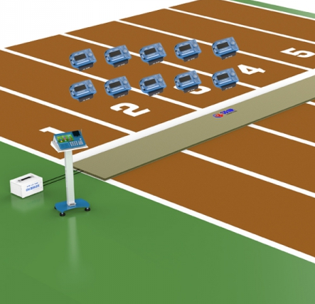
2 | 身高体重测试仪 | 领康LK-T1016 | - 直接测量人体身高体重，反映被测者身体匀称度和发育形态指数（BMI）  2、身高测试采用电机加光栅感应测量身高，精度高,不易受外在环境干扰体重使用四点全方位高精度体重传感器，测试精度高，耐疲劳、寿命长。  3、身高体重测试仪可选配打印机，实时打印测试值。  4、主机嵌入Android(安卓)4.2.2系统，并具有图形化的操作界面。  - 主机CPU采用ARM Cortex-A7双核构架（主频1.2Ghz/512M RAM/4GB Flash）。  6、主机采用7寸电容触摸屏真彩显示，支持多点触控。  5、主机采用中文显示界面，测试步骤中文提示功能，支持HDMI全高清接口，可扩展外接大显示器实现双屏幕同步显示测试过程和结果。  8、主机采用语音合成技术，播报声音清晰、流畅，同时具有动画演示功能，使测试过程更加生动有趣。  9、主机具有电容触摸屏、机械键盘、非接触式IC卡（兼容校园一卡通）、条码扫描枪等多种身份识别功能；输入学号具备自动递增功能；主机菜单具备成绩查询、删除、筛选、成绩排名、系统分析评价和数据管理等强大功能。  10、主机预留USB接口，可直接插入U盘导入100000条学生名单信息，也可直接导出测试成绩至U盘自动生成Excel表格；  11、主机7寸屏幕可实时显示学生头像彩色照片，防止学生替考作弊，有效加强了测试数据的真实可靠性。  12、主机可无线扩展连接多台单机进行同步测试，极大提高测试效率，能与学生体质健康管理系统无缝隙连接。  13、主机具有内置自动一体化热敏打印机功能，可实时打印测试成绩，便于学生即时掌握自身实际身体素质情况。  14、主机自身拥有2G存储，并支持TF卡拓展，至少存储100000条测试数据，同时兼容多种设备测试成绩，可互换通用，自动识别单机。  15、主机与单机均采用无线通讯方式连接，采用2.4G-ANT无线模块，具有超低功耗，组网稳定，抗干扰能力强等优点。  16、主机与电脑之间采用WIFI无线连接通讯方式传输测试数据，多台主机的测试数据可分为实时上传与集中上传两种方式。  17、主机内置12000毫安大容量锂电池，可独立工作2个工作日。  18、主要技术参数：  测量范围：身高：90cm～210cm 体重：0.5kg ～200kg  分度值：身高：0.1cm 体重：0.1kg  误差：身高：±0.1cm 体重：±0.1kg  工作环境：0℃ ～ 40℃湿度＜90%  存储环境：-10℃ ～ 50℃湿度＜75%  ★1．测试仪主机嵌入Android（安卓）4.2.2或以上系统，并具有图形化的操作界面（须提供设备制造厂商技术确认函原件）；  ★2．测试仪主机采用7寸或以上真彩触摸屏（电容屏），支持多点触控（须提供设备制造厂商技术确认函原件）；  ★3．测试仪主机预留双USB接口，可直接插入U盘导入100000条或以上学生名单信息，并可直接导出测试成绩至U盘自动生成Excel表格（须提供设备制造厂商技术确认函原件）；  ★4．测试仪主机兼容多种测试项目程序，可实现一键切换；测试仪主机可无线扩展连接多台单机进行同步测试（须提供设备制造厂商技术确认函原件）；  ★5．测试仪主机具有内置自动一体化打印机，可实时打印测试成绩（须提供设备制造厂商技术确认函原件）； | 台 | 2 |  |  | 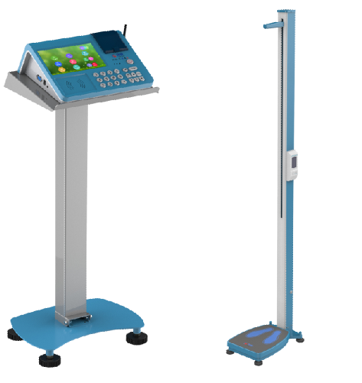
3 | 肺活量测试仪 | 领康LK-T2016 | 1、自动测定人体呼吸的最大通气能力，其数值反映肺的容积和肺的扩展能力。  2、使用美国进口高精密传感器，精度高，具有温度补偿功能，吹管优化设计与处理，不易产生积水，防补气（防作弊）功能，补气时自动锁定数据。  3、吹管可自由拆卸冲洗，有效避免有害病菌交叉感染，保护受试者身体健康。  4、主机嵌入Android(安卓)4.2.2系统，并具有图形化的操作界面。  5、主机CPU采用ARM Cortex-A7双核构架（主频1.2Ghz/512M RAM/4GB Flash）。  6、主机采用7寸电容触摸屏真彩显示，支持多点触控。  7、主机采用中文显示界面，测试步骤中文提示功能，支持HDMI全高清接口，可扩展外接大显示器实现双屏幕同步显示测试过程和结果。  8、主机采用语音合成技术，播报声音清晰、流畅，同时具有动画演示功能，使测试过程更加生动有趣。  9、主机具有电容触摸屏、机械键盘、非接触式IC卡（兼容校园一卡通）、条码扫描枪等多种身份识别功能；输入学号具备自动递增功能；主机菜单具备成绩查询、删除、筛选、成绩排名、系统分析评价和数据管理等强大功能。  10、主机预留USB接口，可直接插入U盘导入100000条学生名单信息，也可直接导出测试成绩至U盘自动生成Excel表格；  11、主机7寸屏幕可实时显示学生头像彩色照片，防止学生替考作弊，有效加强了测试数据的真实可靠性。  12、主机可无线扩展连接多台单机进行同步测试，极大提高测试效率，能与学生体质健康管理系统无缝隙连接。  13、主机具有内置自动一体化热敏打印机功能，可实时打印测试成绩，便于学生即时掌握自身实际身体素质情况。  14、主机自身拥有2G存储，并支持TF卡拓展，至少存储100000条测试数据，同时兼容多种设备测试成绩，可互换通用，自动识别单机。  15、主机与单机均采用无线通讯方式连接，采用2.4G-ANT无线模块，具有超低功耗，组网稳定，抗干扰能力强等优点。  16、主机与电脑之间采用WIFI无线连接通讯方式传输测试数据，多台主机的测试数据可分为实时上传与集中上传两种方式。  17、主机内置12000毫安大容量锂电池，可独立工作2个工作日。  18、主要技术参数：  测量范围： 0mL～9999mL  测量分度值：1mL  误差：±1.5%FS  工作环境：0℃ ～ 40℃湿度＜90%  存储环境：-10℃ ～ 50℃湿度＜75%  ★1．测试仪主机嵌入Android（安卓）4.2.2或以上系统，并具有图形化的操作界面（须提供设备制造厂商技术确认函原件）；  ★2．测试仪主机采用7寸或以上真彩触摸屏（电容屏），支持多点触控（须提供设备制造厂商技术确认函原件）；  ★3．测试仪主机预留双USB接口，可直接插入U盘导入100000条或以上学生名单信息，并可直接导出测试成绩至U盘自动生成Excel表格（须提供设备制造厂商技术确认函原件）；  ★4．测试仪主机兼容多种测试项目程序，可实现一键切换；测试仪主机可无线扩展连接多台单机进行同步测试（须提供设备制造厂商技术确认函原件）；  ★5．测试仪主机具有内置自动一体化打印机，可实时打印测试成绩（须提供设备制造厂商技术确认函原件）； | 台 | 1 |  |  | 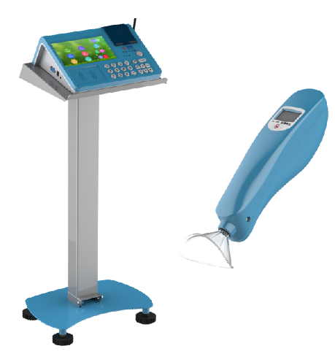
4 | 坐位体前屈测试仪 | 领康Lk-T5016 | 1、自动测量坐位体前屈的数值，从而反映躯干、腰、髋等部位关节、肌肉和韧带的伸展性和柔韧性。  2、传感器精度高，抗光性强，不易受外在坏环境影响。  3、坐位体前屈测试仪器与坐垫采用一体化设计，提高测试精度。  4、主机嵌入Android(安卓)4.2.2系统，并具有图形化的操作界面。  5、主机CPU采用ARM Cortex-A7双核构架（主频1.2Ghz/512M RAM/4GB Flash）。  6、主机采用7寸电容触摸屏真彩显示，支持多点触控。  7、主机采用中文显示界面，测试步骤中文提示功能，支持HDMI全高清接口，可扩展外接大显示器实现双屏幕同步显示测试过程和结果。  8、主机采用语音合成技术，播报声音清晰、流畅，同时具有动画演示功能，使测试过程更加生动有趣。  9、主机具有电容触摸屏、机械键盘、非接触式IC卡（兼容校园一卡通）、条码扫描枪等多种身份识别功能；输入学号具备自动递增功能；主机菜单具备成绩查询、删除、筛选、成绩排名、系统分析评价和数据管理等强大功能。  10、主机预留USB接口，可直接插入U盘导入100000条学生名单信息，也可直接导出测试成绩至U盘自动生成Excel表格；  11、主机7寸屏幕可实时显示学生头像彩色照片，防止学生替考作弊，有效加强了测试数据的真实可靠性。  12、主机可无线扩展连接多台单机进行同步测试，极大提高测试效率，能与学生体质健康管理系统无缝隙连接。  13、主机具有内置自动一体化热敏打印机功能，可实时打印测试成绩，便于学生即时掌握自身实际身体素质情况。  14、主机自身拥有2G存储，并支持TF卡拓展，至少存储100000条测试数据，同时兼容多种设备测试成绩，可互换通用，自动识别单机。  15、主机与单机均采用无线通讯方式连接，采用2.4G-ANT无线模块，具有超低功耗，组网稳定，抗干扰能力强等优点。  16、主机与电脑之间采用WIFI无线连接通讯方式传输测试数据，多台主机的测试数据可分为实时上传与集中上传两种方式。  17、主机内置12000毫安大容量锂电池，可独立工作2个工作日。  18、主要技术参数：  测量范围：－20cm～40cm  分度值：0.1cm  误差： ±0.1cm  工作环境：0℃ ～ 40℃湿度＜90%  存储环境：-10℃ ～ 50℃湿度＜75%  ★1．测试仪主机嵌入Android（安卓）4.2.2或以上系统，并具有图形化的操作界面（须提供设备制造厂商技术确认函原件）；  ★2．测试仪主机采用7寸或以上真彩触摸屏（电容屏），支持多点触控（须提供设备制造厂商技术确认函原件）；  ★3．测试仪主机预留双USB接口，可直接插入U盘导入100000条或以上学生名单信息，并可直接导出测试成绩至U盘自动生成Excel表格（须提供设备制造厂商技术确认函原件）；  ★4．测试仪主机兼容多种测试项目程序，可实现一键切换；测试仪主机可无线扩展连接多台单机进行同步测试（须提供设备制造厂商技术确认函原件）；  ★5．测试仪主机具有内置自动一体化打印机，可实时打印测试成绩（须提供设备制造厂商技术确认函原件）； | 台 | 2 |  |  | 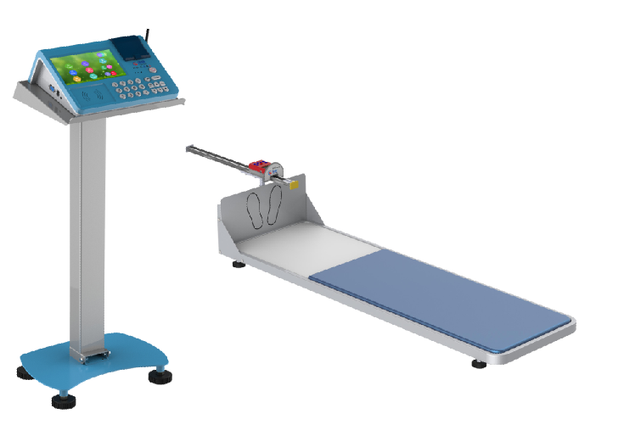
5 | 立定跳远测试仪 | 领康Lk-T6016 | 1、用红外线非接触自动测量立定跳远的距离，反映人体下肢爆发力水平。采用红外线非接触传感器测量原理，测试数据准确，经久耐用；  2、可设定测试次数为1-3次，自动显示最好成绩；测试垫具备防滑减震防滑功能，防止出现意外伤害；  3、立定跳远单机采用96*16规格的LED点阵独立大屏幕显示，配有遥控器，显示内容丰富，可显示中文、英文、数字和其它符号；  4、主机嵌入Android（安卓）4.2.2系统，主机采用7寸真彩触摸屏（电容屏），支持多点触控，  7寸主机屏幕可显示考生的彩色照片及姓名、性别、考号等基本信息；  5、主机具有电容触摸屏、机械键盘、非接触式IC卡（兼容校园一卡通）、条码扫描枪等多种身份识别功能；  输入学号具备自动递增功能；主机菜单具备成绩查询、删除、筛选、成绩排名、系统分析评价和数据管理等强大功能；  6、主机预留USB接口，可直接插入U盘导入100000条学生名单信息，也可直接导出测试成绩至U盘自动生成Excel表格；  7、主机自身拥有2G存储，并支持TF卡拓展，至少存储100000条测试数据，同时兼容多种设备测试成绩，主机可互换通用，自动识别单机；  8、主机可无线扩展连接多台单机进行同步测试，极大提高测试效率，能与学生体质健康管理系统无缝隙连接；  9、主机与单机、电脑均采用无线通讯方式连接，多台主机的测试数据可分为实时上传与集中上传两种方式；  10、主机具有双USB接口、VGA接口、HDMI全高清接口，可外接双屏幕同步显示测试流程与结果；  11、主机具有自动一体化打印功能，可实时打印测试成绩；  12、主机内置12000毫安大容量锂电池，可独立工作48小时以上；  13、主要技术参数：  测量范围：1cm～330cm  分度值：1cm  误差： ±1cm  工作环境：-15℃ ～ 40℃湿度＜90%  存储环境：-15℃ ～ 50℃湿度＜75%  ★1．测试仪主机嵌入Android（安卓）4.2.2或以上系统，并具有图形化的操作界面（须提供设备制造厂商技术确认函原件）；  ★2．测试仪主机采用7寸或以上真彩触摸屏（电容屏），支持多点触控（须提供设备制造厂商技术确认函原件）；  ★3．测试仪主机预留双USB接口，可直接插入U盘导入100000条或以上学生名单信息，并可直接导出测试成绩至U盘自动生成Excel表格（须提供设备制造厂商技术确认函原件）；  ★4．测试仪主机兼容多种测试项目程序，可实现一键切换；测试仪主机可无线扩展连接多台单机进行同步测试（须提供设备制造厂商技术确认函原件）；  ★5．测试仪主机具有内置自动一体化打印机，可实时打印测试成绩（须提供设备制造厂商技术确认函原件）； | 台 | 2 |  |  | 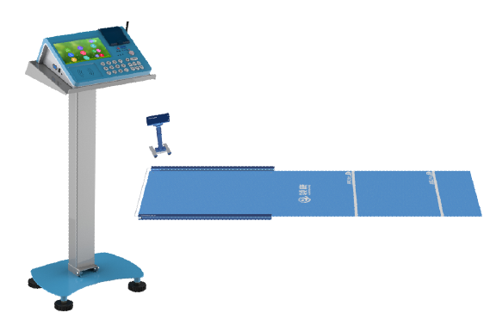
6 | 打印机 |  | 联想F2271 | 台 | 1

报价单位（盖章）：

